UCHWAŁA NR X/50/2003
RADY POWIATU TUCHOLSKIEGO
z dnia 25 września 2003r.

w sprawie trybu i zasad nadawania tytułów: „Zasłużony dla Powiatu Tucholskiego”, „ Honorowy Obywatel Powiatu Tucholskiego”

Na podstawie art. 40 ust.1 ustawy z dnia 5 czerwca 1998 r. o samorządzie powiatowym (Dz. U. z 2001 r., Nr 142, poz. 1592 z późn. zm.) oraz § 10 pkt 16 Statutu Powiatu Tucholskiego (Dz. Urzęd. Woj. Kuj.- Pom. z 2003 r., Nr 73, poz. 1136)

Rada Powiatu
uchwala, co następuje:

§ 1
Ustala się następujące zasady przyznawania tytułów:
  - Tytuł „Zasłużony dla Powiatu Tucholskiego” stanowi wyraz szczególnego wyróżnienia za wybitne dokonania i zasługi dla Powiatu Tucholskiego i jego mieszkańców. Tytuł może być przyznany osobom fizycznym i prawnym.
  - Tytuł „Honorowy Obywatel Powiatu Tucholskiego” stanowi wyraz szczególnego wyróżnienia i uznania za wybitne osiągnięcia, których wymiar wykracza poza granice Powiatu. Tytuł nadaje się osobom fizycznym.

§ 2
- Nadawanie tytułów Zasłużonego dla Powiatu Tucholskiego i Honorowego Obywatela Powiatu Tucholskiego jest wyrazem szczególnego wyróżnienia i uznania za wybitne i trwałe zasługi w pracy za rzecz rozwoju i promocji Powiatu Tucholskiego.
- Tytuły określone w § 1 nadaje się na wniosek Kapituły Honorowej Uchwałą Rady Powiatu, podejmowaną zwykłą większością głosów w obecności, co najmniej połowy ustawowego składu Rady Powiatu w głosowaniu jawnym.

§ 3
Przygotowaniem wniosków o nadaniu Tytułów wymienionych w § 1 zajmuje się Kapituła Honorowa w składzie:
- Przewodniczący Kapituły – Przewodniczący Rady Powiatu,
- Z-ca Przewodniczącego Kapituły – Starosta Tucholski,
- Trzech Członków powołanych przez Radę Powiatu na okres kadencji, spośród radnych Rady Powiatu.

§ 4
Do kompetencji Kapituły Honorowej należy:
- Przyjmowanie wniosków o nadaniu tytułów wymienionych w § 1,
- Opiniowanie wniosków,
- Przedstawienie wniosków Radzie Powiatu.

§ 5
Wnioskodawcami o nadaniu tytułów określonych w § 1 mogą być stali mieszkańcy Powiatu Tucholskiego w liczbie co najmniej 100 osób, wyrażający swoją wolę podpisem składanym na druku, którego wzór przygotuje Kapituła Honorowa,

§ 6
1. Wnioski o nadaniu tytułów określone przez Kapitułę Honorową powinny zawierać:
- dane osobowe osoby dla której sporządzony został wniosek,
- zgodę osoby na wszczęcie procedury nadania jej tytułu,
- zasługi uzasadniające nadanie tytułu,
- podpisy wnioskodawców.
2. Wnioski składa się w Biurze Rady Powiatu.

§ 7
- Osoby, którym Rada Powiatu nadała określony tytuł są wpisywane odpowiednio do:
  - Księgi Zasłużonych dla Powiatu Tucholskiego,
  - Księgi Honorowych Obywateli Powiatu Tucholskiego
oraz otrzymują specjalny Akt Nadania wraz z medalem przedstawiającym z jednej strony nazwę otrzymanego tytułu, imię i nazwisko oraz rok nadania tytułu, a z drugiej strony herb Powiatu.
- Księgi zawierają:
    - tekst uchwały Rady Powiatu „Tryb i zasady nadawania tytułów Zasłużony dla Powiatu Tucholskiego i Honorowego Obywatela Powiatu Tucholskiego”,
    - teksty uchwał Rady Powiatu o nadaniu tytułu wraz z uzasadnieniem i fotografią wyróżnionego.
- Wzór Aktu Nadania i medalu stanowią odpowiednio załącznik nr 1, 2, 3 i 4.

§ 8
- Uroczyste wręczenie Aktu Nadania „Zasłużonego dla Powiatu Tucholskiego” lub „Honorowego Obywatela Powiatu Tucholskiego”, odbywa się w trakcie sesji Rady Powiatu lub w innych okolicznościach uzasadniających wręczenie.
- Wręczenie Aktu Nadania poprzedzone jest prezentacją zasług osoby wyróżnionej.
- Aktu nadania tytułów wymienionych w § 1 dokonują Przewodniczący Rady Powiatu i Starosta Tucholski.

§ 9
- Rada Powiatu może w drodze uchwały pozbawić osoby wyróżnione tytułami w przypadku:
1) skazania wyróżnionego na karę pozbawienia praw publicznych,
2) dopuszczenia się przez wyróżnionego czynu, wskutek którego stał się niegodny tytułu.
2. Pozbawienie tytułu odbywa się w trybie obowiązującym przy jego nadawaniu.

§ 10
Wykonanie uchwały powierza się Zarządowi Powiatu.

§ 11
Uchwała wchodzi w życie po upływie 14 dni od ogłoszenia w Dzienniku Urzędowym Województwa Kujawsko – Pomorskiego.

Przewodniczący
R a d y P o w i a t u

Janusz Kiedrowski

Załącznik nr 1 do uchwały Nr X/50/2003
Rady Powiatu Tucholskiego
z dnia 25 września 2003 r.

Akt nadania

Na podstawie § 10 pkt 16 Statutu Powiatu Tucholskiego przyjętego Uchwałą Nr V/29/2003 Rady Powiatu Tucholskiego (Dz. Urzęd. Woj. Kuj. – Pom. Nr 73, poz. 1136)

Rada Powiatu Tucholskiego
nadaje

……………………………………………………….

w uznaniu szczególnych zasług
…………………………………………………………

…………………………………………………………

………………………………………………………..

Tytuł

„Zasłużony dla Powiatu Tucholskiego”

Starosta Tucholski Przewodniczący Rady Powiatu

Załącznik nr 2 do uchwały Nr X/50/2003
Rady Powiatu Tucholskiego
z dnia 25 września 2003 r.
Awers

…………………………………….

„Zasłużony dla Powiatu Tucholskiego”

………. rok

Rewers

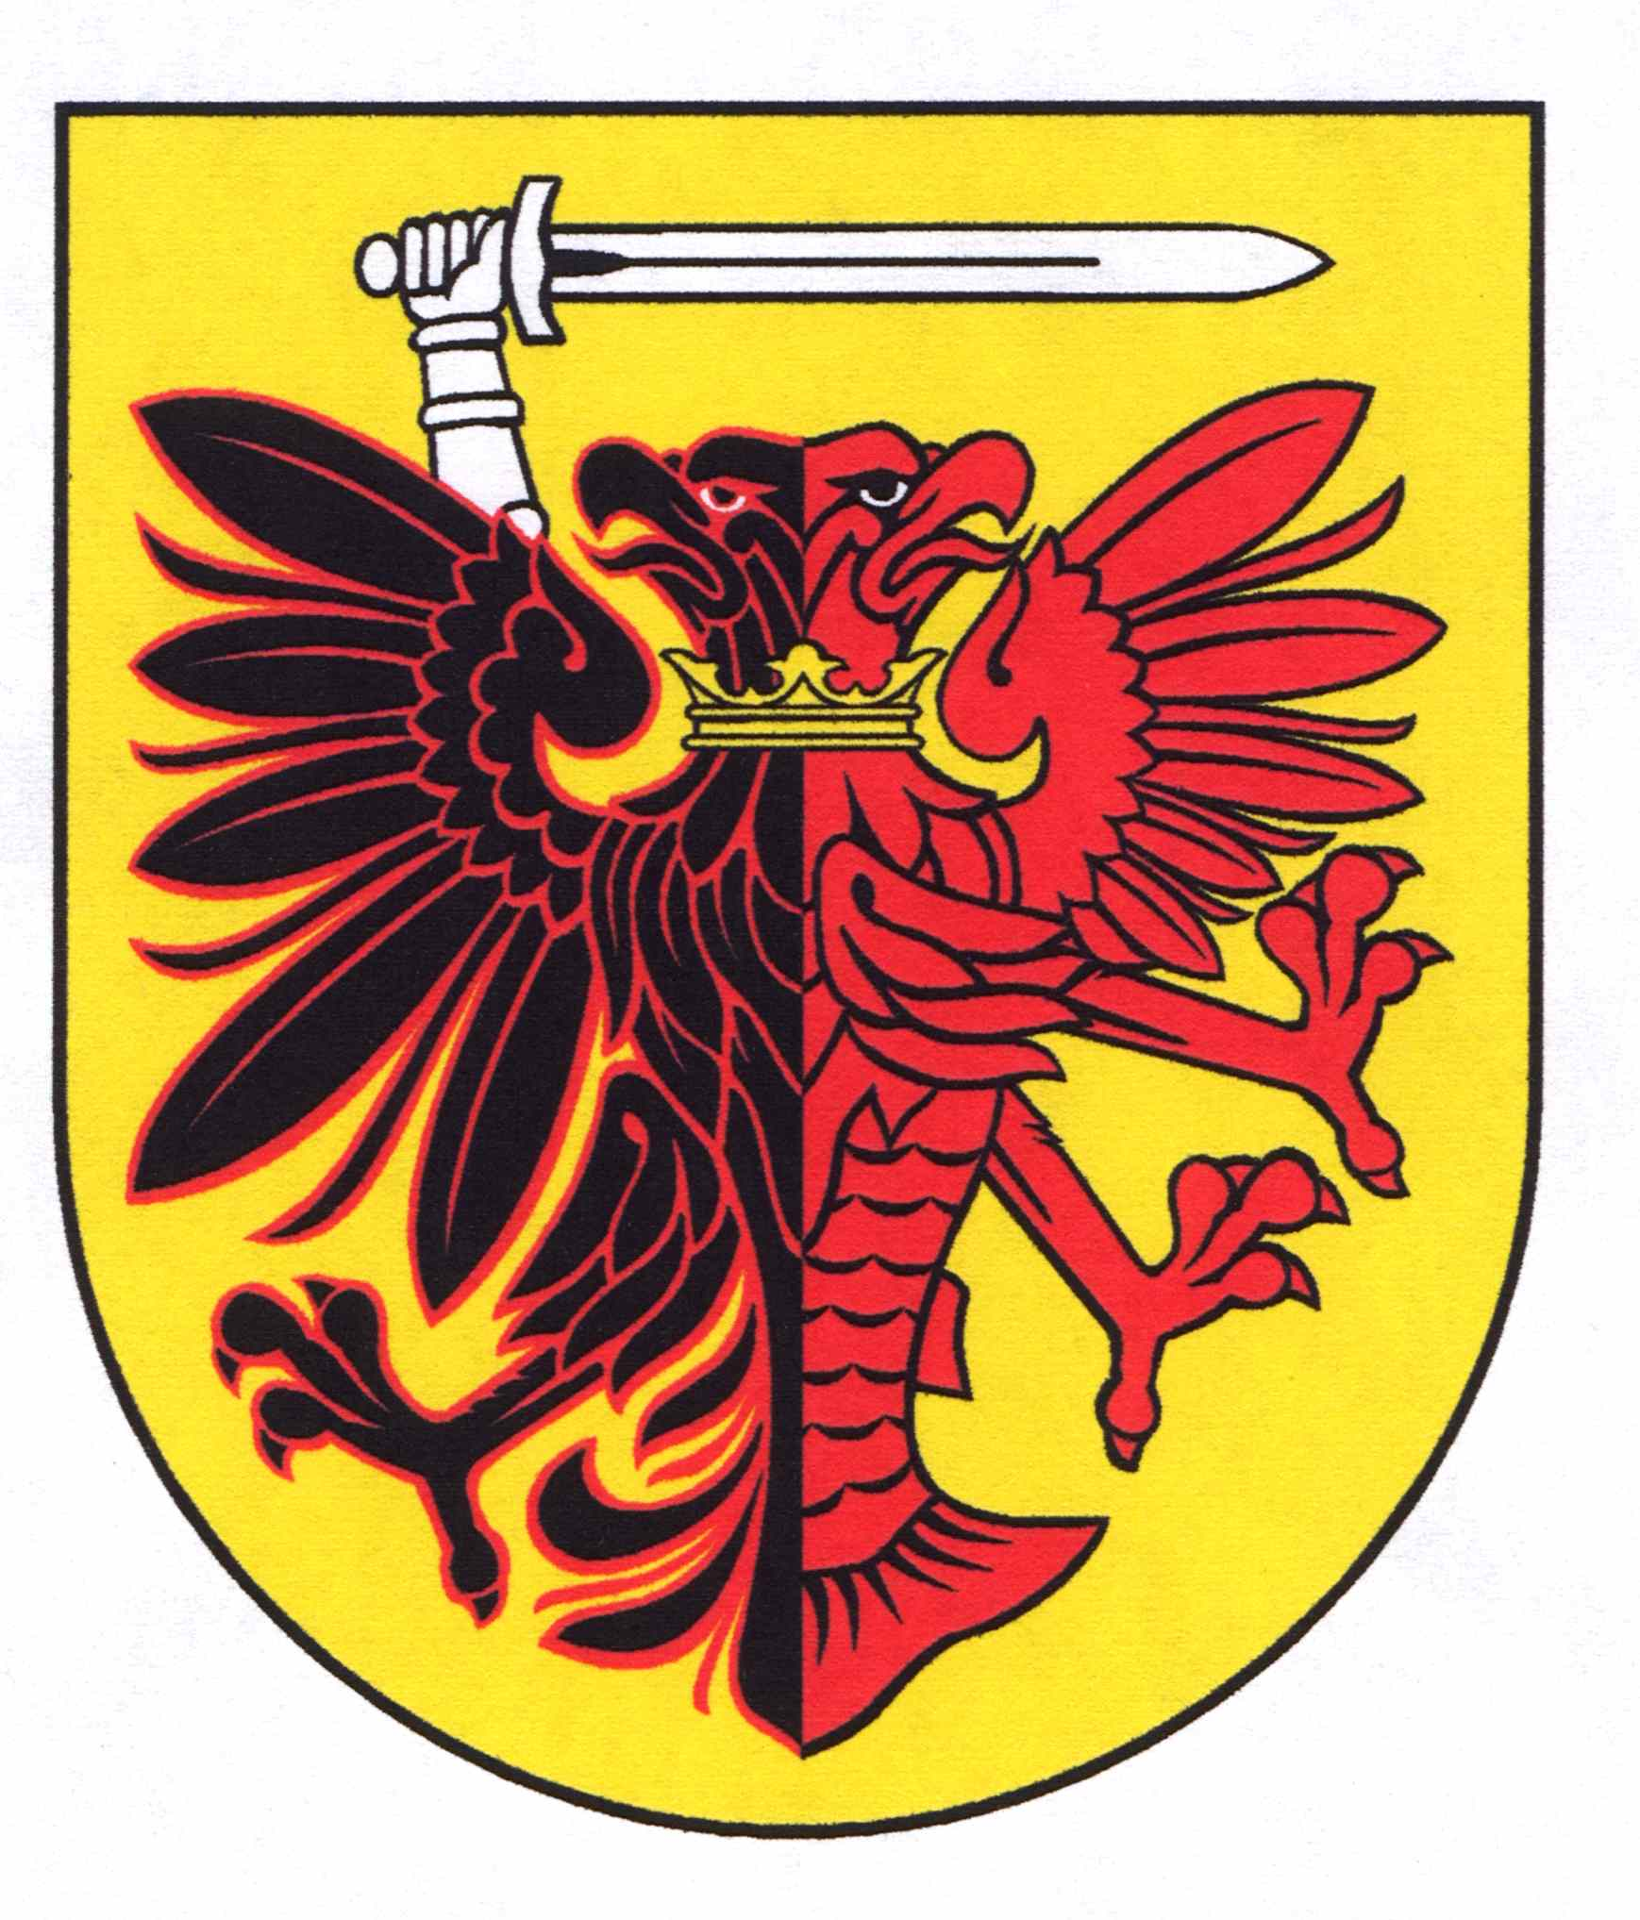

Załącznik nr 3 do uchwały Nr X/50/2003
Rady Powiatu Tucholskiego
z dnia 25 września 2003 r.

Akt nadania

Na podstawie § 10 pkt 16 Statutu Powiatu Tucholskiego przyjętego Uchwałą Nr V/29/2003 Rady Powiatu Tucholskiego (Dz. Urzęd. Woj. Kuj. – Pom. Nr 73, poz. 1136)

Rada Powiatu Tucholskiego
nadaje

Panu/i/

…………………………………………………………

w uznaniu szczególnych zasług

…………………………………………………………

…………………………………………………………..

…………………………………………………………..

Tytuł

„Honorowy Obywatel Powiatu Tucholskiego”

Starosta Tucholski Przewodniczący Rady Powiatu

Załącznik nr 4 do uchwały Nr X/50/2003
Rady Powiatu Tucholskiego
z dnia 25 września 2003 r.
Awers

Pan/i/ ……………………………….

„Honorowy Obywatel Powiatu Tucholskiego”

…………. rok

Rewers

